Kích thước thanh đồng (busbar)

Kích thước chuẩn của thanh cái đồng (busbar) dùng để làm tủ điện
Công việc thiết kế, thi công tủ điện công nghiệp cần phải biết kích thước của thanh đồng để lập bảng kê vật tư và và vẽ sơ đồ bố trí thiết bị trong tủ cho chính xác. Kích thước thanh cái đồng thường có như sau
KÍCH THƯỚC ĐỒNG THANH CÁI DẠNG CUỘN
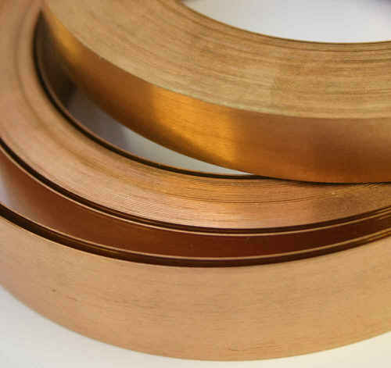
Đồng cuộn thường dùng để dập các thanh cái có kích thước nhỏ dùng cho MCB, MCCB dưới 250A. Sử dụng đồng cuộn, chúng ta cần có máy duỗi thẳng thanh đồng trước khi gia công. Đồng cuộn thường có các kích thước sau (dày x rộng mm):
DÀY (mm) | RỘNG (mm) | TIẾT DIỆN (mm2)
2 | 8 | 16
2 | 12 | 24
2 | 15 | 30
3 | 12 | 36
3 | 15 | 45
3 | 20 | 60
3 | 25 | 75
3 | 30 | 90
3 | 40 | 120

KÍCH THƯỚC ĐỒNG THANH CÁI DẠNG THANH
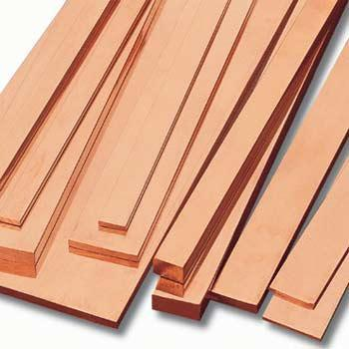
Đồng thanh thường dùng để dập các thanh cái dùng cho MCCB, ACB. Đồng thanh thường có chiều dài 4m. Bảng tra bề dày x rộng (mm)):
DÀY (mm) | RỘNG (mm) | TIẾT DIỆN (mm2)
4 | 20 | 80
4 | 25 | 100
4 | 30 | 120
4 | 40 | 160
5 | 15 | 75
5 | 20 | 100
5 | 25 | 125
5 | 30 | 150
5 | 40 | 200
5 | 50 | 250
5 | 60 | 300
6 | 20 | 120
6 | 25 | 150
6 | 30 | 180
6 | 40 | 240
6 | 50 | 300
6 | 60 | 360
6 | 80 | 480
6 | 100 | 600
8 | 20 | 160
8 | 25 | 200
8 | 30 | 240
8 | 40 | 320
8 | 50 | 400
8 | 60 | 480
8 | 80 | 640
8 | 100 | 800
10 | 20 | 200
10 | 30 | 300
10 | 40 | 400
10 | 50 | 500
10 | 60 | 600
10 | 80 | 800
10 | 100 | 1,000
12 | 100 | 1,200
15 | 100 | 1,500

CÁC KÍCH THƯỚC THANH CÁI THƯỜNG DÙNG
DÀY (mm) | RỘNG (mm) | TIẾT DIỆN (mm2)
2 | 8 | 16
2 | 12 | 24
2 | 15 | 30
3 | 15 | 45
3 | 20 | 60
5 | 20 | 100
6 | 20 | 120
10 | 20 | 200
6 | 30 | 180
10 | 30 | 300
6 | 40 | 240
10 | 40 | 400
6 | 50 | 300
10 | 50 | 500
6 | 60 | 360
10 | 60 | 600
6 | 80 | 480
10 | 60 | 600
6 | 100 | 600
10 | 100 | 1,000

